Портфолио
тимуровского отряда
«Улыбка»
МБОУ «Сош № 58»

Руководитель отряда:
Габдулхакова Флюса Закаровна

2016 год

Тимуровский отряд
«Улыбка»
Создан: 1 сентября 2009 года
Место расположения:
4б класс, МБОУ «Сош№58»,
кабинет №307
Место действия:
58-59-60 микрорайоны Центрального района
Руководитель отряда:
Габдулхакова Флюса Закаровна - учитель I категории
Командир отряда:
Сибгатуллина Рузалина -ученица 4б класса

Наш девиз: «Жить без улыбки – просто ошибка, всюду улыбки – повсюду добро!»
Наша атрибутика:
1.Флаг отряда
2. Футболки (белые)
3.Пилотки (желтые)
4. Галстуки(желтые)
5. Эмблема

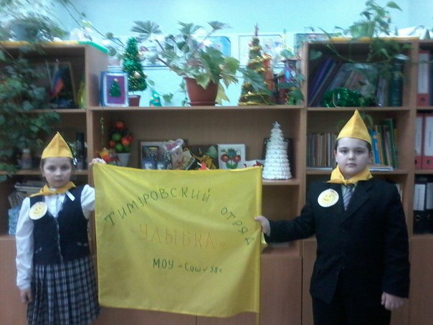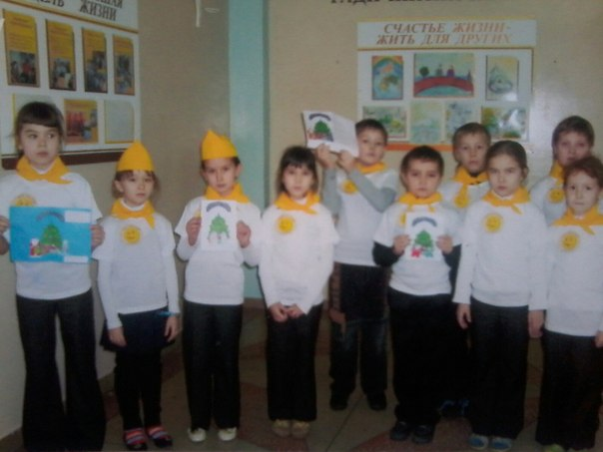
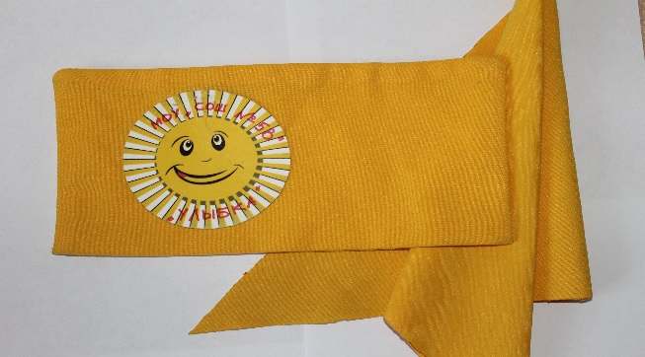

Наш состав:

1. | Исламова Алия Ильгизовна
2 | Карямова Миляуша Ильдаровна
3. | Мусина Ильзира Айратовна
4. | Набиуллин Тимур Ильнурович
5. | Назмутдинов Азат Алмазович
6. | Нуруллин Ильназ Ильнарович
7. | Сарваров Наиль Ильнарович
8. | Сафиуллин Динар Русланович
9. | Сибгатуллина Рузалина Рустемовна
10. | Файзуллина Зульфина Зинфировна
11. | Фаттахов Айрат Рустемович
12 | Хальфиева Элина Ильдаровна
13. | Шайхулова Розалина Ильдаровна
14. | Шакирова Гузалия Айдаровна
15. | Шарафуллин Алмаз Азатович
16. | Яхин Рамис Русланович

История создания тимуровского отряда.
Тимуровец — понятие, пришедшее к нам из советских времён, обозначающее образцового школьника, безвозмездно совершающего хорошие поступки на благо общества. Слово "тимуровец" - имя нарицательное, произошло от имени героя книги Аркадия Гайдара «Тимур и его команда» Тимура. Подросток Тимур организовал отряд ребят, тайно помогавший семьям фронтовиков, женщинам, пожилым и больным людям. Образ Тимура писатель ассоциировал со своим сыном Тимуром Аркадьевичем Гайдаром.
После появления этой книги и стало зарождаться неформальное тимуровское движение. Поначалу советская власть отнеслась к нему настороженно, потому что оно, как казалось, создавало некоторую конкуренцию пионерской организации. Но позже тимуровцы стали лучшей частью пионерии, сохраняя при этом дух волонтерства и добровольчества.
В годы Великой Отечественной войны 1941—1945 гг. тимуровские команды и отряды действовали в школах, детских домах, при дворцах и домах пионеров и других внешкольных учреждениях, по месту жительства. Только в РСФСР насчитывалось свыше 2 млн. тимуровцев. Они шефствовали над госпиталями, семьями солдат и офицеров Советской Армии, детскими домами и садами, помогали собирать урожай, работали в фонд обороны. В послевоенный период они оказывали помощь инвалидам и ветеранам войны и труда, престарелым, ухаживали за могилами погибших воинов.
В нашей школе уже в течении многих лет работают тимуровские отряды. Традиции тимуровских отрядов прошлых лет чтят и сохраняют современные тимуровцы. В школе разработана программа тимуровского движения, поставлены цели и задачи работы. Силами тимуровских отрядов оказывается помощь ветеранам войны и тыла, престарелым одиноким, убираются территории памятников и обелисков, ветеранов поздравляют на дому с праздниками, их приглашают на встречи, посещают дом инвалидов и престарелых, для них организуются праздничные концерты.
На сегодняшний день в списке благо получателей 32 ветерана или одиноких, пожилых. Каждому из них тимуровцы оказывают помощь и находят доброе слово.
Чтобы участвовать в этих делах мы во 2-м классе, т.е. в 2013/14 учебном году мы вступили в отряд «Улыбка». Исходя из плана работы тимуровских отрядов города мы составляем свой план работы и движемся по этому плану.

Программа развития

1 класс «Познай самого себя» - на первом этапе, где дошкольник уже школьник, ведущая деятельность – учеба. Происходит узнавание себя в ней, в собственном взгляде на окружающих.
2 класс «Учись дружить» - на втором этапе – главное не ты мне, а я тебе. Результат совместной деятельности – забота не только о себе, но и окружающих.
Содержание программы делится на 6 основных направлений:
- Акция «Пусть теплой будет осень жизни…» - Постоянное общение с ветеранами и инвалидами Великой Отечественной войны, с теми, кто находится практически только в стенах своего дома.
- Акция «Дети детям» - Окружение заботой и вниманием детей-инвалидов, находящихся на опеке
- «Сотрудничество» - Участие в школьных, городских и республиканских конкурсах.
- «Проектная деятельность» - Пробудить интерес создание условий для освоения новых типов деятельности в социокультурной среде, развитие умения адаптироваться к изменяющимся условиям жизни человека.
- «Досуг» - Организация мероприятий для младших, стремление сделать их жизнь увлекательной и интересной
- «Мир вокруг нас» - Проведение субботников, охрана окружающей среды

3 класс «Азбука коллективной жизни» - на третьем этапе умение видеть тех, кто тебя окружает, кто живет рядом. Подчинение своих интересов интересам коллектива.
4 класс «Вместе мы сила» - прием самостоятельных решений, самостоятельный анализ своей деятельности, поступков.

Условия реализации программы:
Создание благоприятных условий и возможностей для полноценной работы над реализацией программы со стороны администрации, школы, педагогического коллектива. Совместная деятельность с родителями, с учреждениями дополнительного образования, со школьным краеведческим музеем.
Прогнозируемые результаты III ступени (3класс)
- воспитание чувства гордости, любви к родному краю;
- повышение интереса к исследовательской деятельности;
- проявление уважительного отношения к страшим;
- расширение кругозора;
- активное участие родителей в жизни класса, школы;
Личностные результаты. «Овладение начальными навыками адаптации в динамично развивающемся мире», «развитие самостоятельности и личной ответственности за свои поступки, в том числе в информационной деятельности, на основе представлений о нравственных нормах, социальной справедливости и свободе»; «развитие этических чувств, доброжелательности и эмоционально-нравственной отзывчивости, понимания и сопереживания чувствам других людей» и т.д.;
Регулятивные УУД. Проговаривать последовательность действий на занятии. Учиться отличать верно выполненное задание. Учиться совместно с руководителем и другими учениками давать эмоциональную оценку деятельности отряда на занятии. Основой для формирования этих действий служит соблюдение технологии оценивания образовательных достижений.
Познавательные УУД. Ориентироваться в своей системе знаний: отличать новое от уже известного с помощью руководителя. Делать предварительный отбор информации. Добывать новые знания: находить ответы на вопросы. Используя свой жизненный опыт и информацию, полученную на занятии. Перерабатывать полученную информацию на занятии, делать выводы в результате совместной работы всего отряда. Сравнивать и группировать произведения по жанрам, по выразительным средствам. Преобразовывать информацию из одной формы в другую на основе заданных алгоритмов самостоятельно выполнять творческие задания
Коммуникативные УУД. Уметь пользоваться правилами тимуровского отряда. Донести свои мысли до собеседника уметь слушать и понимать высказывания собеседников, совместно договариваться о правилах общения и поведения в школе и на уроках, и внеклассных занятиях, учиться согласованно работать в группах: а) учиться планировать работу в группах; б) учиться распределять работу межу участниками проекта; в) понимать общую задачу проекта и точно выполнять свою часть работы; г) уметь выполнять различные роли в группе (лидера и исполнителя).

План работы на 2015-2016 уч. год
№п/п | Изучаемый раздел, тема изучаемого материала.
1 | Изучение законов, правил
2-3 | Подари ребенку радость (оказание посильной помощи детскому дому). Поделки своими руками.
4-6 | Тимуровские десанты
7 | Кл. час «Протяни руку сверстнику».
8 | Сбор макулатуры.
9 | Ярмарка солидарности
10 | Подготовка к праздничному концерту, посвященный Дню пожилых людей.
11 | Интеллектуальная игра «Кто кого…»
12 | Акция «В помощь ветерану» Посещение ветерана на дому.
13 | А.П. Гайдар «Тимур и его команда» чтение книги
14 | А.П. Гайдар «Тимур и его команда» чтение книги
15 | Дискуссия. Характеристика героя.
16 | Читательская мини конференция «Жизнь дана на добрые дела».
17-18 | Изготовление подарков для младших сверстников
19 | Обучающая игра по социальному проектированию «Есть идея!»
20 | Акция «Спешите творить добро»
21 | Кл. час младших «Содружество независимых государств»
22-23 | Работа с интернет ресурсами. Герои наших дней.
24 | Подготовка к празднику мам
25 | Праздник мам
26 | Посещение ребенка с ОВЗ на дому
27 | Выпуск газеты о проделанной работе
28 | Городская акция «Дети - детям»
29 | Кл.час. «Доброта и милосердие»
30 | Акция «С открытым сердцем, с добрым словом»
31 | Тимуровские десанты
32 | По страницам истории. Орден мужества
33 | Чтение исторических книг
34 | Проект «По дорогам войны»
35 | Проект «По дорогам войны»
36 | Проект «По дорогам войны»
37 | Проект «По дорогам войны»
38-39 | Защита тем проекта
40 | Выпуск альбома «По дорогам войны»
41-42 | Подготовка к праздничному концерту
43 | Праздничный концерт, посвященный Дню Защитника Отечества
44 | «Подарок солдату» Встреча с ветеранами и оказание посильной помощи.
45 | Спортивное состязание вместе с родителями «Папа, мама, я – спортивная семья»
46 | Урок мужества, посвященные ветеранам ВОВ, труженикам тыла, семьям участников локальных воин.
47 | Спектакль для ребят д/сада
48 | Посещение ребенка с ОВЗ
49 | Кл. час «Поговорим о милосердии…»
50 | Акция «Милосердие». Оказание помощи детям из малообеспеченных семей.
51 | Изготовление баннера, посвященного пропаганде тимуровских отрядов школ города.
52 | Проект «Поколение» Шаг навстречу
53 | Проект «Поколение» Дом без одиночества
54 | Проект «Поколение» Малышок
55 | Проект «Поколение» Мы твои друзья.
56 | Проект «Поколение» В кругу друзей.
57 | Новая жизнь старому дереву
58 | Подарок ветерану.
59 | Вахта памяти.
60 | Подготовка к городской акции «Признание»
61 | Творческий отчет о проделанной работе
62-73 | Тимуровские десанты

